**Поурочный план по русскому языку**

|  |  |  |
| --- | --- | --- |
| Раздел: 5 | **«Выдающиеся личности народа Казахстана»** | |
| ФИО педагога | Черникова Н.Ю. | |
| Дата: 20_.01.25. |  | |
| Класс: **6 а** | Количество присутствующих: | Количество отсутствующих: |
| Тема урока | **Олжас Сулейменов. Наречие.** | |
| Цели обучения в соответствии  с учебной программой | * 6.1.1.1 понимать основное содержание текста, извлекая главную и второстепенную информацию; * 6.2.7.1 извлекать информацию из различных источников, сравнивая полученные сведения, определяя разные точки зрения; | |
| Цели урока | Находит в тексте главную и второстепенную информацию,  отвечает на вопросы по тексту;  извлекает информацию из различных источников;  дает ответы на вопросы;  находит в тексте наречия. | |

Ход урока

|  |  |  |  |  |  |
| --- | --- | --- | --- | --- | --- |
| Этап урока/ Время | Действия  педагога | Действия ученика |  | Оценивание | Ресурсы |
| Начало урока 5 минуты  Изучение темы  Рефлексия | 1. Приветствие.  **Организационный момент. Приветствие**  **Здравствуйте, ребята! Добрый день , уважаемые гости!**   1. Объясняется порядок работы по карте. Ребята, сегодня на уроке мы будем тренировать свою память.   Учитель напоминает законы урока. (Ручка в руках - ошибка).  Сегодня я вас буду оценивать по матрице посадочных мест .  На каждом этапе всем учащимся ставится плюс или минус по результатам. Объясняется порядок работы по карте .  Есть правильный ответ – плюс, нет ответа- минус.  Сегодня на уроке вы можете получить 4 плюса - это 10б У каждого ученика свой код в матрице. Работа на уроке идет по правилам, которые обязательны для учителя и учащихся.  Цель: выполнить все задания технологической карты , соблюдая регламент.  За окном волшебная жизнь и нужно быть успешным на уроке, чтобы  **Быть успешным после школы.**  **2. Актуализация знаний.**  Введение в тему урока  Сегодня на уроке мы начинаем изучать часть речи «Наречие»  **Прием «Использование фото»**  **Задание:** Кого вы видите на фото? Что вы о нем знаете? Кто он такой?  https://ztb.kz/media/imperavi/5c383f3ccfeba.jpg  Олжас Омарович Сулейменов  — поэт, писатель, общественно-политический деятель Казахстана, дипломат  **Тема урока:**  Олжас Сулейменов. Наречие.  **Сообщение целей урока.**  **Какая цель нашего урока?**  Сегодня мы узнаем , что такое наречие, познакомимся с его морфологические признаки  Мы сегодня познакомимся с жизнедеятельностью известного писателя, общественного деятеля  О.Сулейменова.  **( упр.2 стр.107). прочитать**  **1 Этап. Актуализация комплекса знаний и способов деятельности**  **Ассоциативная карта**  Работа в ИИ ( чат дпт)  Задание:  **По ассоциативной карте составить рассказ о писателе в ИИ**  Писатель, общественный деятель, Алма-ата, закрытие семипалатинского ядерного полигона, поэт, инициатором и лидером народного движения «[Невада — Семипалатинск](https://ru.wikipedia.org/wiki/%D0%9D%D0%B5%D0%B2%D0%B0%D0%B4%D0%B0_%E2%80%94_%D0%A1%D0%B5%D0%BC%D0%B8%D0%BF%D0%B0%D0%BB%D0%B0%D1%82%D0%B8%D0%BD%D1%81%D0%BA)»  **2.Этап. Организация осмысления.**  Просмотр. видео  Оформляет результаты в виде таблицы**. Время на заполнение 5 минут.**  **Задание:** прослушать биографию О. Сулейменова *( прилагается)*. Определите основную и второстепенную информацию.  Закрытие Семипалатинского ядерного полигона  В [1989 году](https://ru.wikipedia.org/wiki/1989_%D0%B3%D0%BE%D0%B4) стал инициатором и лидером народного движения «[Невада — Семипалатинск](https://ru.wikipedia.org/wiki/%D0%9D%D0%B5%D0%B2%D0%B0%D0%B4%D0%B0_%E2%80%94_%D0%A1%D0%B5%D0%BC%D0%B8%D0%BF%D0%B0%D0%BB%D0%B0%D1%82%D0%B8%D0%BD%D1%81%D0%BA)», целью которого было закрытие [Семипалатинского ядерного полигона](https://ru.wikipedia.org/wiki/%D0%A1%D0%B5%D0%BC%D0%B8%D0%BF%D0%B0%D0%BB%D0%B0%D1%82%D0%B8%D0%BD%D1%81%D0%BA%D0%B8%D0%B9_%D1%8F%D0%B4%D0%B5%D1%80%D0%BD%D1%8B%D0%B9_%D0%BF%D0%BE%D0%BB%D0%B8%D0%B3%D0%BE%D0%BD) и других ядерных полигонов мира.  29 августа 1991 года решением правительства Республики Казахстан Семипалатинский ядерный полигон был закрыт  **Семипалатинский ядерный полигон.**  **Заполнение таблицы.**  **Время 5 минут**  Кто такой Олжас Сулейменов? Где родился Олжас Сулейменов? Кому О. Сулейменов посвятил поэму «Земля, поклонись человеку» Сколько лет в 2021 году исполнилось Олжсасу Сулейменову?  **Взаимопроверка.Ученики обмениваются тетрадями.**  Первая отметка в МПМ  «Земля, поклонись человеку» стала гимном полета в космос.  *12 апреля 1961 года Гагарин облетел земной шар за 1 час 48 мин. И благополучно вернулся на землю. )*  Как оно связано с судьбой писателя? *(В 1961 году лучшие стороны поэзии Сулейменова отразились в поэме «Земля, поклонись человеку1», посвященная полету в космос первого человека планеты Земля – Ю.Гагарина.)*  Сегодняшний урок посвящен жизни и творчеству замечательного казахстанского поэта и писателя, филолога, выдающегося общественного деятеля и политика Олжаса Омаровича Сулейменова.  **3. Этап Осмысление. Теория.**  **-Что это за слова?**  Сгоряча, сверху, слева, справа, вокруг, вверх, направо, поздно, честно -  **Наречие**  **Чтение текста «Наречие» 2 минуты**  **Задание:** просмотреть презентацию про наречие.  **Проверка понимания**  «Перекрёстный опрос»  Время 5 минут.  Ученики читаю текст. ( прилагается)  Учитель по МПМ опрашивает учащихся по теме урока, но не по порядку. Объясняет и раскрывает те значения темы, которые учащиеся не поняли  Учитель, по результатам опроса определяет, что учащиеся не поняли или  не раскрыли в полной мере. Затем, в течение 1-2 минут учитель объясняет и раскрывает проблемные зоны.  Вопросы ( прилагаются)  Вторая отметкаМПМ  **4. Этап. Организация осмысления.**  **Выписать из текста наречия. Биография О. Сулейменова**  Текст ( прилагается)  Третья отметка в МПМ  Учащиеся, должны прочитать текст из расчёта указанной нормы на лист учебника и найти опорные слова по изучаемой теме ( Наречия) и выписать  Третья отметка в МПМ  **Норма- 4-5 наречий +**  Время 5 минут.  **5. Этап. Тематический словарный запас**  Проводится тематический словарный запас (ТСЗ) по изучаемой теме.  Время 5 минут. Слова пишутся, разборчиво не сокращая. Разрешается писать в форме сочинения. Предлоги и союзы не считаются словами.  ***Работа в группах***  (Учащиеся делятся на четыре группы по цвету полученных ранее стикеров)  1 группа: творческое письменное задание. (30. сл)  2 группа: заполнение кластера.  3 группа: тематический словарный запас по теме урока  (*После выполнения заданий каждая группа демонстрирует результаты работы в)*  Учитель назначает теоретика  1. Группа «Альфа» : Творческое письменное задание. Эссе ( 30 слова) сложный уровень  30, слова наиболее удачное эссе зачитывают.  Группа « Гамма» - тематический словарный запас по теме урока средний (норма 25 с)  Группа «Бета» - легкий уровень  Время 5 минут  **Составить кластер –схему « Наречие »** | Настраиваются на положительный настрой урока.  **Дескрипторы:**  *-дает ответы на вопросы*  **Дескрипторы:**  *-узнает писателя по фото;*  *-рассказывает информацию о писателе*  **Записывает число и тему урока.**  Устно отвечают на вопросы, с объяснением.  Ставят цель урока  **Дескрипторы:**  *-выделяет главную и второстепенную информацию из биографии писателя;*    **Смотрят видео**  Новости «Хабар»  О. Сулейменов -личность планетарного масштаба  *Заполняют таблицу, используя информацию*  *видео.*  **Дескрипторы:**  *-изучает теорию;*  *-приводит примеры наречия*  **Дескрипторы:**  *-находит и выписывает наречия из текста;*  *-приводит доказательства*  *Пишут слова по изучаемой теме* |  | Работа по МПМ (сколько плюсов можно получить за урок).    **Первая отметка.** Всем учащимся ставится плюс или минус по результатам  Заполнения табл.Объясняется порядок работы по карте На доске записать результат:  1 этап ≤ или ≥ нормы.  Время: 5 минут  **Вторая отметка.** Всем учащимся ставится плюс или минус по результатам  Перекрестного опроса  опроса + или -  **Третья отметка**  *Норматив времени по чтению:*  6 класс: 5 минут на лист текста. Норма- 4-5 наречий  Четвертая отметка в МПМ | Видео  Новости «Хабар»  О. Сулейменов -личность планетарного масштаба  Рабочий лист  <https://ztb.kz/media/imperavi/5c383f3ccfeba.jpg>  учебник  6 класса, КапеноваЖ |
| Конец урока | **Итог урока. Возвращение к целям урока.**  Рефлексия. Определяется уровень усвоения материала классом.  Норматив выставления оценок  4- отметки 5 баллов 10 .  3 – отметки 4 балла 8  2 отметки - 3 балла 6  1 отметка- 2 балла 4  Норматив качества: 63% учащихся должны получить  5 баллов. См таблицу | **Дескрипторы:**  *-оценивает работу на уроке* |  | Выставление баллов за урок по МПМ |  |
|  | **Домашнее задание:**  1. Из текста учебника литературы выписать 5 примеров словосочетаний с наречиями  2. Выучить теоретический материал стр. 108 |  |  |  |  |

Сулейменов родился еще перед Второй мировой войной — в 1936 году, 18 мая. Его отец — кавалерийский офицер Омархан Сулейменулы так и не смог воспитать сына, поскольку был в 1937 году репрессирован. По свидетельству Льва Гумилева, которого судьба свела с Омарханом в лагере (Норильск), тот был расстрелян. Росший без отца Олжас Сулейменов уже в ранние года демонстрировал определенные творческие задатки. Тем не менее начало его взрослой жизни сложилось нетривиально: После школы (выпуск 1954 года) решил заняться геологоразведкой. Поступает в Казахский государственный университет. Получает диплом геолога-инженера в 1959 году. Однако уже в 1955 году Олжас Сулейменов, биография которого стала предметом рассмотрения настоящей статьи, осознал, что литературная деятельность привлекает его больше. Сразу после выпуска из КГУ, Олжас отправляется в Москву, где вступает Литинститут имени А.Горького. Здесь он изучает такую непростую дисциплину как поэтический перевод. Однако доучится Сулейменову не удалось: уже в 1961 году он вынужденно покидает институт. Отчисление произошло из-за драки. В период с 1962 по 1971 гг. Олжас Омарович Сулейменов ведет активную деятельность. Он продолжает работать в «Казахстанской правде» и также трудится: главным редактором сценарной редколлегии «Казахфильма»; завотделом журналистики в «Просторе» — старейшем русскоязычном журнале КССР. Далее карьера Сулейменова развивается стремительно: В 1971 году он становится секретарем правления Казахстанского союза писателей. 1972 — председатель Комитета КССР по литературным связям с Азией и Африкой. 1980 — депутат и член президиума ВС КССР, а также делегат XXVI съезда КПСС. 1981 — руководитель ГК кинематографии КССР. 1984 и 1989 — депутат ВС СССР. Сулейменов с 1992 года занимается активно творчеством и возглавляет на правах почетного председателя Союз писателей Казахстана, в котором с 1984 года был первым секретарем.

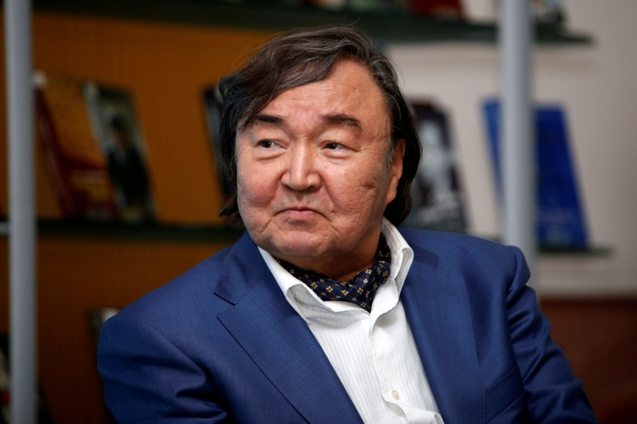

Дата_________Ф.И. учащегося __________________6____ класс

**Тема: Олжас Сулейменов. Наречие.**

**Задание 1. Прочитайте текст, ответить на вопросы**

Сулейменов родился в 1936 году, 18 мая. Его отец — кавалерийский офицер Омархан Сулейменулы был в 1937 году репрессирован. По свидетельству Льва Гумилева, которого судьба свела с Омарханом в лагере (Норильск), тот был расстрелян. Росший без отца Олжас Сулейменов уже в ранние года демонстрировал определенные творческие задатки. После школы (выпуск 1954 года) решил заняться геологоразведкой. Поступает Олжас в Казахский государственный университет. Получает диплом геолога-инженера в 1959 году. Однако уже в 1955 году Олжас Сулейменов, биография которого стала предметом рассмотрения настоящей статьи, осознал, что литературная деятельность привлекает его больше. Сразу после выпуска из КГУ, Олжас отправляется в Москву, где вступает Литинститут имени А.Горького. Здесь он изучает такую непростую дисциплину как поэтический перевод. Однако доучится Сулейменову не удалось: уже в 1961 году он вынужденно покидает институт. Отчисление произошло из-за драки.

1. **В каком году родился Олжас Сулейменов?_________________________**
2. **Как умер отец Олжаса?__________________________________________**
3. **Чем занялся после школы Олжас?________________________________**
4. **В каком году Олжас осознал, что литератуцрная деятельность его больше привлекает?_____________________________________________**
5. **В каким институте учится в Москве Олжас?_________________________**

**Задание2. Прочитай правило**

**Наречие** – самостоятельная неизменяемая часть речи. Наречия отвечаютна вопросы *как? где? откуда? зачем? с какой целью? в какой степени? и др.*

**Задание 3.** **Подчеркни наречия в тексте**

Закутанная в полотно,

отбеленная серым небом,

ты вписана в моё окно

давно, когда ещё я не был.

Не слишком ли в домах тепло?

Текст

**Наречие** – это самостоятельная часть речи, обозначающая признак действия, признак признака, реже – признак предмета и отвечающая на вопросы: как? где? куда? откуда? насколько? и другие.

Наречия отвечаютна вопросы как? где? откуда? зачем? с какой целью? в какой степени? и др .Наречие в предложении обычно является обстоятельством.Подчеркивается -.-. У наречия есть разрдяды по значению: времени, места, образа действия, меры и степени, причины, цели. Основной морфологический признак наречия – неизменяемость. У наречия нет окончаний есть только суффиксы.

Наречия обозначают

Запомни!

 

наречие + прилагательное

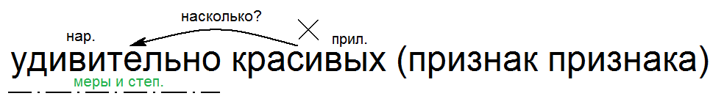

наречие + наречие

(признак признака)

Наречие +существительное обозначает признак предмета

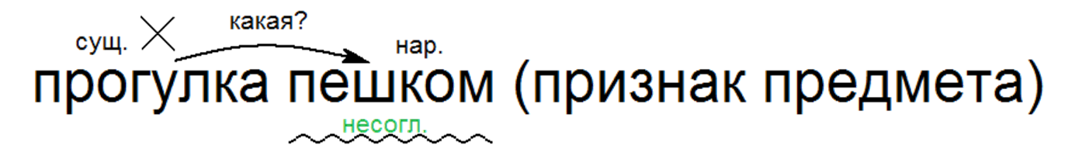

Перекрестный опрос

1.Каким членом предложения является - наречие?

Вывод: наречие в предложении обычно является обстоятельством, но может быть и другим членом предложения.

2.На какие вопросы отвечают наречия?

*как? где? откуда? зачем? с какой целью? в какой степени? и др.*

3. Основной морфологический признак наречия? неизменяемость

4.Назовите разряды наречий по значению?

*: времени, места, образа действия, меры и степени, причины, цели.*

5. Наречие это самостоятельная или служебная часть речи?

6. *Что обозначает наречие?*

*признак действия, признак признака, реже – признак предмета.*

7.Когда наречие обозначает признак действия? ( когда примыкает к глаголу)

8. наречие может примыкать и к другим наречиям и тогда оно обозначает ...? **признак признака.**

9. Если наречие примыкает к другому прилагательному то оно обозначает ? ( **признак признака )**

10.Какая часть речи отвечает на вопросы . *как? где? откуда? зачем? с какой целью****?( наречие****)*

11. Как подчеркивается обстоятельство ? -.-.

12. Основной морфологический признак – неизменяемость. О какой части речи сейчас идет речь?

Наречие.

13. На какие разряды делится наречие? *: времени, места, образа действия, меры и степени, причины, цели.*

14. Что обозначает наречие, примыкая к существительному?

***Признак предмета***

15. Сформулируйте правило « наречие»- это

16. Что обозначают наречия? Признак действия, признак предмета, признак признака

17. На какие вопросы отвечает наречие? Где? Куда? Откуда? Как? Почему?

18. Расскажите, что вы знаете о наречии

19. Продолжи фразу .. Наречие – это… (самостоятельная часть речи)

20 Какие окончания есть у наречия? Нет окончаний , есть только суффиксы

Дескриптор

- находит в тексте наречия

Выписать наречия 4-5 наречий +

Текст

Олжас Сулейменов родился в Алма–Ате в семье военного. После школы избрал для себя трудную и романтическую профессию – поступил на геологический факультет Казахского университета. Студентом много ездил по Казахстану, написал дипломную работу по разведке нефти, имевшую серьезное практическое значение и с дипломом геолога, казалось бы, неожиданно ушел в литературу поступив в Литературный институт имени Горького и позже  - в заочную аспирантуру кафедры русской филологии КазГУ. Случай нечастый, но не единичный Чехов и Булгаков – врачи, Мусрепов и Айтматов закончили сельхозинститут. Истоки его поэзии восходят  к традициям Абая. Но геология отложила определенный отпечаток на Сулейменова – поэта. Он научился мыслить масштабно, как геолог проникать вглубь казахской истории и культуры. Олжас Сулейменов - замечательный лирик, он поэт – историк, филолог и этнограф. Для него человеческое слово – «выдох вечности», а долг художника – через слово и в слове оживлять правду истории.

**Много, неожиданно, позже, масштабно, вглубь.**

Лист оценивания

_Ф.И. учащегося __________________6____

Тема: Олжас Сулейменов. Наречие.

**Задание 1.** Заполни таблицу

|  |  |  |  |
| --- | --- | --- | --- |
| Кто такой Олжас Сулейменов? | Где родился Олжас Сулейменов? | Кому О. Сулейменов посвятил поэму «Земля, поклонись человеку»? | Сколько лет в 2021 году исполнилось Олжсасу Сулейменову? |
|  |  |  |  |

**Задание 2.** Прочитайте текст, выпишите все наречия из текста.

Текст

Олжас Сулейменов родился в Алма–Ате в семье военного. После школы избрал для себя трудную и романтическую профессию – поступил на геологический факультет Казахского университета. Студентом много ездил по Казахстану, написал дипломную работу по разведке нефти, имевшую серьезное практическое значение и с дипломом геолога, казалось бы, неожиданно ушел в литературу поступив в Литературный институт имени Горького и позже - в заочную аспирантуру кафедры русской филологии КазГУ. Случай нечастый, но не единичный Чехов и Булгаков – врачи, Мусрепов и Айтматов закончили сельхозинститут. Истоки его поэзии восходят к традициям Абая. Но геология отложила определенный отпечаток на Сулейменова – поэта. Он научился мыслить масштабно, как геолог проникать вглубь казахской истории и культуры. Олжас Сулейменов - замечательный лирик, он поэт – историк, филолог и этнограф. Для него человеческое слово – «выдох вечности», а долг художника – через слово и в слове оживлять правду истории.

**________________________________________________________________________________________________________________________________________________________________________________________________________________________________________________**

**Задание 3. Тематический словарный запас**

**________________________________________________________________________________________________________________________________________________________________________________________________________________________________________________________________________________________________________________________________________________________________________________________________________________________________________________________________________________________________________________________________________________________________________________________________________________________________________________________________________________________________________________________________________________________________________________________________________________________________**